EXMO. Sr. º Presidente da Câmara Municipal de Sumaré

Indico ao Sr. º Prefeito Municipal de Sumaré para a possibilidade de duplicação da avenida Minas Gerais até a altura da Avenida da Amizade

A indicação faz se necessário devido aos inúmeros pedidos feito junto ao nosso gabinete

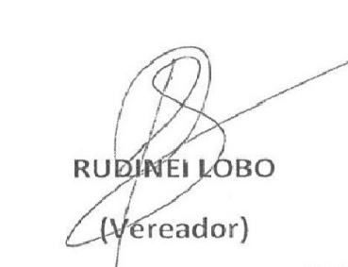Sala das Sessões 11 de Maio 2021